СОВЕТ ДЕПУТАТОВ
МУНИЦИПАЛЬНОГО ОКРУГА МОЛЖАНИНОВСКИЙ
в городе Москве

РЕШЕНИЕ

17.12.2019 № 119/1М

О направлении предложений к проекту внесения изменений в Правила землепользования и застройки города Москвы в части территории по адресу: часть территории Молжаниновского района города Москвы и проекту планировки части территории Молжаниновского района города Москвы в Городскую комиссию по вопросам градостроительства, землепользования и застройки при Правительстве Москвы

В соответствии с пунктом 23.1 части 1 статьи 8 Закона города Москвы от 6 ноября 2002 года № 56 «Об организации местного самоуправления в городе Москве» и частью 2 статьи 69 Закона города Москвы от 25 июня 2008 года № 28 «Градостроительный кодекс города Москвы», рассмотрев обращение исполняющего обязанности главы управы Молжаниновского района города Москвы от 02.12.2019 № 18-7-7835/9, Совет депутатов муниципального округа Молжаниновский в городе Москве решил:
1. Направить предложения к проекту внесения изменений в Правила землепользования и застройки города Москвы в части территории по адресу: часть территории Молжаниновского района города Москвы и проекту планировки части территории Молжаниновского района города Москвы в Городскую комиссию по вопросам градостроительства, землепользования и застройки при Правительстве Москвы (приложение).
2. Направить настоящее решение в управу Молжаниновского района города Москвы.
3. Опубликовать настоящее решение в бюллетене «Московский муниципальный вестник» и разместить на официальном сайте муниципального округа Молжаниновский http://www.molg-mun.ru.
4. Настоящее решение вступает в силу со дня его принятия.
5. Контроль выполнения настоящего решения возложить на главу муниципального округа Молжаниновский в городе Москве Шинкаренко А.М.

Глава муниципального округа
Молжаниновский в городе Москве А.М. Шинкаренко

Приложение к решению
Совета депутатов муниципального округа Молжаниновский в городе Москве
от 17.12.2019 № 119/1М

ПРЕДЛОЖЕНИЯ
к проекту внесения изменений в Правила землепользования и застройки города Москвы в части территории по адресу: часть территории Молжаниновского района города Москвы и проекту планировки части территории Молжаниновского района города Москвы в Городскую комиссию по вопросам градостроительства, землепользования и застройки при Правительстве Москвы

- Первоочередное строительство за счёт бюджетных средств города Москвы- физкультурно-оздоровительный комплекс (участок № 36 на плане «Функционально-планировочная организация территории» и плане «Границы зон планируемого размещения объектов»).

- Предусмотреть в проекте планировки части территории Молжаниновского района строительство социальных объектов за счет средств города Москвы без привлечения инвесторов и в кратчайшие сроки.

- Предусмотреть размещение Пожарно-спасательной части в северной части Молжаниновского района, поскольку размещение только в южной части (на Машкинском шоссе) не позволяет своевременно реагировать на происшествия в северной части, а также максимально приближает спасателей к источнику повышенной опасности аэропорту «Шереметьево». Расположение в северной части позволит спасателям максимально быстро реагировать на проишествия в большей части района благодаря имеющейся транспортной сети и тем более при развитии дорожной сети согласно данному «Плана…».

- Предусмотреть перенос зоны размещения МФЦ и Соцзащиты на место сквера вблизи дома №38 по улице 2-я Подрезковская или на место «штаба строительства» по улице Синявинская 11. Предусмотреть перенос зоны размещения МФЦ на место нежилой постройки площадью 280 кв. метров, по адресу Ленинградское шоссе 263.

- Предусмотреть реконструкцию моста через Ленинградское шоссе от ул. Комсомольской на Шереметьевское шоссе и организацию двустороннего движения транспорта через него (приложение: письмо Депутата Государственной думы Федерального Собрания Российской Федерации седьмого созыва Белых И.В. от 27.12.2018 г. № БИВ-5/891).

- Разделить учебный комбинат отдельно на школу (участок № 40) и детский сад (участок № 219 и № 220). При этом школу предусмотреть ориентировочной вместимостью на 950 мест вместо планируемой 550 мест, а детский сад - ориентировочной вместимостью 500 мест вместо предлагаемых 225 мест.

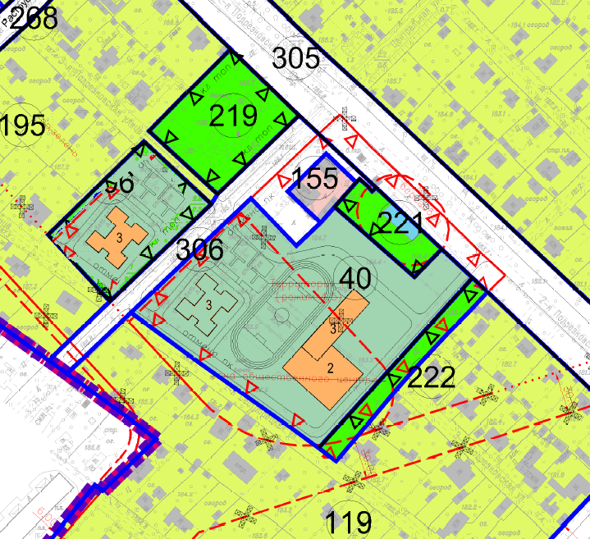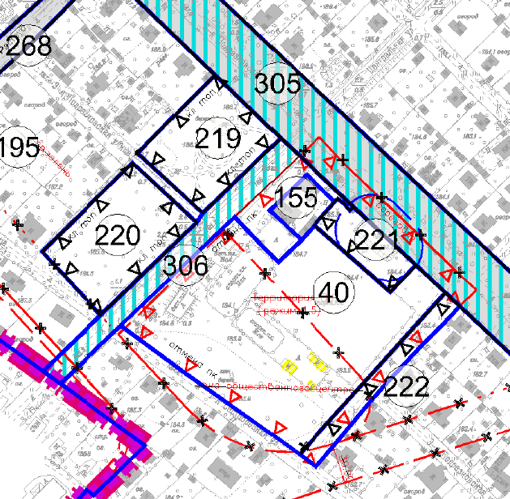

- Поликлинику на участке 38 сохранить на 750 посещений в смену.

- Предусмотреть реконструкцию дороги от Ленинградского шоссе до улицы Бурцевская под соответствующие стандарты (нормы) для запуска автобуса. (Дальнейшему развитию локальной транспортной сети на территории района препятствует отсутствие для этого дорог с необходимыми линейными обустройствами. Так, существующие подъездные дороги к ул. Бурцево, как со стороны Ленинградского, так и со стороны Международного шоссе, а также проходящая через улицу Бурцевская не соответствует действующим нормам (недостаточная ширина проезжей части, отсутствие необходимых линейных обустройств), необходимым для безопасного пропуска пассажирского транспорта вне зависимости от типа подвижного состава. В связи с чем, жителям по ул. Бурцево отказывают в организации транспортного обслуживания).

- Предусмотреть в проекте: по Ленинградскому шоссе, по территории города Москвы выделенную полосу для передвижения общественного транспорта в сторону Москвы первоочередно.

- Внести изменения в проект по-поводу дороги от ул. Комсомольская до 2-й Подрезковской - пр.проезд 444: вместо этой дороги рассмотреть вариант размещения дороги параллельно 2й Подрезковской ул. до Ленинградской улицы, далее съезд на Ленинградское шоссе, там где выезд автобусов. следующих по маршруту из Подрезково, либо предусмотреть дорогу по ул.Комсомольская, далее по дороге, проходящей по ул.Синявинская, но сделав там освещение, тротуар, знаки, пешеходный переход, искусственные неровности.

- Для исключения социальной напряженности среди населения, для исключения транспортного коллапса в районе - не допускать строительство многоэтажных домов до тех пор, пока не будут введены в эксплуатацию такие объекты инфраструктуры, как школа, детский сад и поликлиника, при этом не забыв провести реконструкцию инженерных коммуникаций.

- Предусмотреть в плане - установку дорожных экранов от шума и грязи, вдоль Ленинградского шоссе и планируемых эстакад, где в непосредственной близости проживают люди.

- Включить в проект дома Новосходненское шоссе 74, 76, 80, 56 попадающие под санитарно-защитную зону ГТЭС “Молжаниновка” для исключения неблагоприятного воздействия на жителей.

- Включить в проект дооснащение недостающими инженерными системами и сетями участков 117, 118, 119, 195, 106, 108, 176,201, 228, 272 и других согласно плана «Функционально-планировочной организации территории» и плане «Границ зон планируемого размещения объектов», до сих пор не обеспеченных инженерными системами и сетями.

